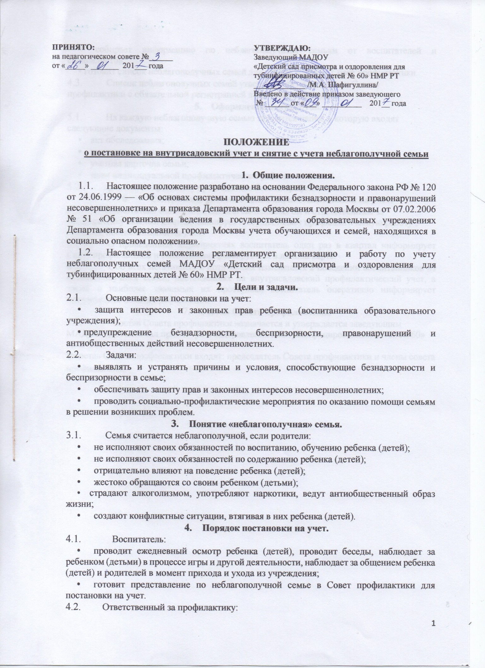

- собирает информацию по неблагополучным семьям от воспитателей и специалистов;
• готовит список неблагополучных семей для утверждения на Совет профилактики.
  - Список неблагополучных семей утверждается на заседании Совета профилактики с обязательной регистрацией в протоколе заседания.
- Оформление документов.
  - На каждую неблагополучную семью заводится папка, в которую входят следующие документы:
- акт обследования;
- представление о постановке на учет;
- учетная карточка семьи;
- план индивидуальной профилактической работы.
  - Документы хранятся у председателя Совета профилактики.
- Содержание работы с семьями, поставленными на учет.
  - Воспитатель совместно с педагогом-психологом и ответственным за профилактику каждый квартал планирует и осуществляет профилактическую работу с семьями, поставленными на учет.
  - О проведенных мероприятиях воспитатель один раз в квартал информирует Совет профилактики и еженедельно фиксирует их в личной карте.
  - Обо всех негативных и позитивных изменениях в поведении воспитанников из неблагополучных семей, поставленных на внутрисадовский профилактический учет, а также о наиболее значимых их проступках воспитатель оперативно информирует председателя Совета профилактики.
- Состав Совета профилактики.
  - Состав Совета профилактики назначается и утверждается заведующим МАДОУ «Детский сад присмотра и оздоровления для тубинфицированных детей № 60» НМР РТ.
В состав Совета профилактики входят: председатель Совета профилактики и члены совета профилактики.
